“Formamos un ser humano comprometido con el entorno social, natural y cultural”
PPFT CONVIVENCIA E IDENTIDAD
SEMANADE LA COLOMBIANIDAD

COLOMBIA 200 AÑOS
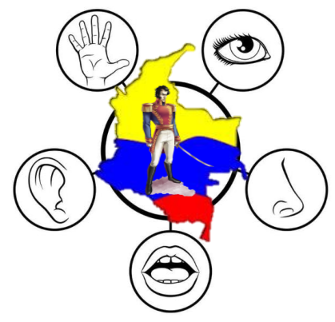
A TRAVÉS DE LOS SENTIDOS

COLOMBIA: Paraíso tropical dotado con una extraordinaria belleza natural y una amplia diversidad biológica y cultural; hogar de gente alegre, honesta y trabajadora. Conocida por la producción del mejor café del mundo, por el carbón, por sus excelentes esmeraldas, por sus bellas flores y por supuesto, sus hermosas mujeres. Tierra de escritores, poetas, músicos y de artistas de renombre internacional; cuna de soñadores y luchadores que viajan por el mundo llevando consigo lo mejor de lo nuestro. País que rebosa de alegría y amor por la vida.

Bogotá, Julio 22 de 2019

Respetados padres de familia
De los estudiantes de Preescolar, Primaria y Bachillerato

PROGRAMATE CON EL C.B.R.U
En el marco de la celebración del Bicentenario de nuestra fiesta patria el Colegio Bilingüe Reino Unido después de un trabajo de investigación y reflexión comparte con toda la comunidad educativa la programación de la SEMANA DE LA COLOMBIANIDAD:

- DEL 1 AL 23 DE JUNIO
CONSTRUYENDO IDENTIDAD: Proceso de investigación, aprendizaje y reflexión en torno a todas las maravillas de nuestro país y su historia desde todas las áreas.

- 20 DE JULIO (DÍA FESTIVO)
CELEBRACION DE LA FIESTA PATRIA: Momento para que en familia icemos la bandera de nuestro país y en el calor del hogar incentivemos el sentido de identidad y orgullo patrio

- 22 DE JULIO
CONMEMORACION DÍA DE LA INDEPENDENCIA: Espacio para que la comunidad CBRU rinda homenaje al pabellón nacional en conmemoración a la fiesta patria.
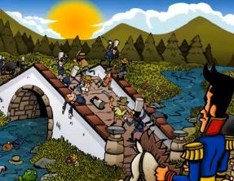
- DEL 22 AL 26 DE JULIO
RUTA LIBERTADORA: Usaremos los bellos murales que ambientan nuestra institución para simular el recorrido de la ruta libertadora y escuchar historias, relatos y datos curiosos de esta época

- 25 DE JULIO
DEJA TU UNIFORME EN CASA Y TRAE TU MEJOR PINTA: Podrás asistir al JEAN DAY (voluntario) pro-fondos celebración día de la independencia. Valor $1.000. Clases normales.

- 29 DE JULIO
HOMENAJE A SIMON BOLIVAR: Personificaciones hechas por algunos de nuestros estudiantes nos permitirán conocer la apartes de la vida de nuestro libertador Simón Bolívar

- 30 DE JULIO
CONCURSO DE CARICATURA POLITICA
El arte como forma de expresión permitirá que nuestros estudiantes representen en sus dibujos su mirada crítica a la realidad de su país. Para los más pequeños función de títeres sobre la campaña libertadora

- 2 DE AGOSTO
COLOMBIA A TRAVÉS DE LOS SENTIDOS: En nuestros ambientes de aprendizaje nuestros estudiantes aprenderán a ver, oler, tocar, saborear y degustar las maravillas de nuestra nación

- 6 DE AGOSTO
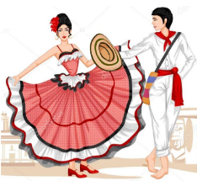
ACTO CULTURAL: Nuestros estudiantes artistas nos deleitaran en el cierre de LA SEMANA DE LA COLOMBIANIDAD con una hermosa puesta en escena en el AUDITORIO CAFAM DE MADELENA (entrada libre hasta completar aforo)

VIVAMOS JUNTOS NUESTRA FIESTA PATRIA Y RESIGNIFIQUEMOS EL ORGULLO DE SER COLOMBIANO

